P r e s s e m i t t e i l u n g

DKG zum GKV-Finanzergebnis des 1. bis 3. Quartals 2022

Krankenhäuser ersparen dem Gesundheitssystem Milliarden

Berlin, 14. Dezember 2022 – Zum Finanzergebnis des ersten bis dritten Quartals 2022 der Gesetzlichen Krankenversicherung (GKV) erklärt der Vorstandsvorsitzende der Deutschen Krankenhausgesellschaft (DKG), Dr. Gerald Gaß:
„Wieder einmal zeigen die GKV-Finanzergebnisse, dass die Leistungsausgaben der Krankenkassen für die Krankenhäuser weniger stark gestiegen sind als ihre Gesamtausgaben. Die gesamten Leistungsausgaben der Krankenkassen lagen um 4,8 Prozent höher als im Vergleichszeitraum des Vorjahres. Gleichzeitig wird deutlich, dass die den Krankenhäusern bereitgestellten Mittel mit nur 3,3 Prozent Steigerung weit hinter der Inflation und insbesondere den Personalkostensteigerungen der Kliniken bleiben. Rechnet man den Ausgabenblock „Krankenhausausgaben“ heraus erkennt man, dass alle anderen Leistungsausgaben im Durchschnitt sogar um 5,5 Prozent gestiegen sind. Noch eindrucksvoller zeigen sich die unterdurchschnittlichen Ausgabensteigerungen für die Krankenhäuser über einen längeren Zeitraum: Seit 2010 ist der Anteil der Krankenhausausgaben an allen Leistungsarten von ehemals 35,6 Prozent auf nunmehr 31,8 Prozent (Q. 1-3, 2022) gesunken. Konkret heißt das, die Krankenhausausgaben sind seit 2010 mit insgesamt 48 Prozent weniger stark gestiegen als alle anderen Ausgaben der GKV mit 66 Prozent und das trotz immer höherer Qualitätsanforderungen an die Krankenhäuser. Aufgrund der anhaltend niedrigen Ausgabensteigerungen für Krankenhäuser sparen die Krankenkassen allein in diesem Jahr 12 Milliarden Euro im Vergleich zu den übrigen Leistungsbereichen ein. Hätten sich die anderen Leistungsausgaben der GKV seit dem Jahr 2010 so entwickelt wie die Krankenhausausgaben, könnte es sich die GKV heute auf einem dreistelligen Milliardenpolster bequem machen. Allein im vergangenen Jahr hätten die Krankenkassen 23 Milliarden Euro weniger an Leistungsausgaben aufwenden müssen.
Der Mythos vom Kostentreiber Krankenhaus, der vielfach immer wieder als Begründung für die Reduktion von Krankenhausstandorten und
-kapazitäten angeführt wird, ist schon lange nicht mehr durch Fakten zu belegen. Nicht einmal ansatzweise können aufgrund der gesetzlich begrenzten Veränderungsrate die Tarifkostensteigerungen beim Krankenhauspersonal gegenfinanziert werden. Diese Situation ist eine wesentliche Ursache für die sich immer weiter verschärfende Notlage der Krankenhäuser und den anhaltenden Fachkräftemangel. Die aktuellen Daten belegen auch, dass die Pläne für eine Krankenhausreform auf eine bestehende Unterfinanzierung aufsetzen. Wenn der Bundesgesundheitsminister dieses Problem nicht löst und das strukturelle Defizit der Krankenhäuser beseitigt, bleibt seine Ankündigung, der Medizin Vorrang vor der Ökonomie einräumen zu wollen, eine Leerstelle.“

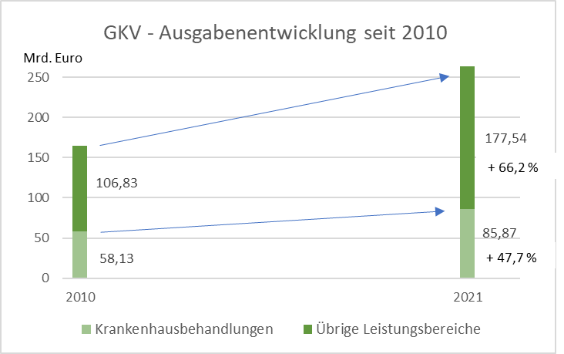
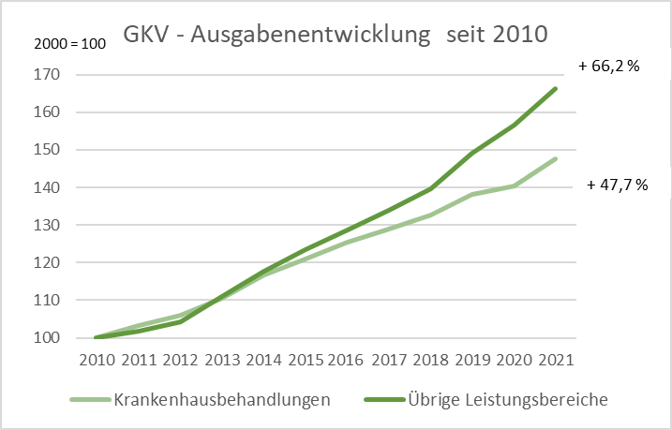

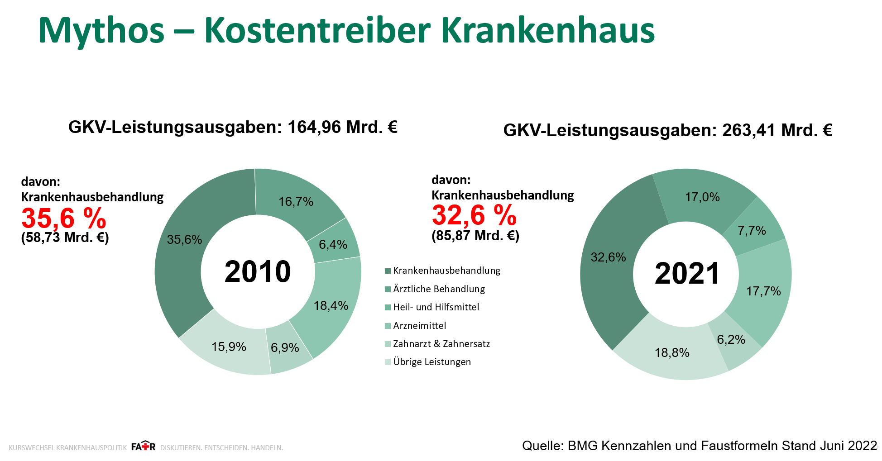

Die Deutsche Krankenhausgesellschaft (DKG) ist der Dachverband der Krankenhausträger in Deutschland. Sie vertritt die Interessen der 28 Mitglieder – 16 Landesverbände und 12 Spitzenverbände – in der Bundes- und EU-Politik und nimmt ihr gesetzlich übertragene Aufgaben wahr. Die 1.903 Krankenhäuser versorgen jährlich 17 Millionen stationäre Patienten (2020) und rund 19 Millionen ambulante Behandlungsfälle mit 1,3 Millionen Mitarbeitern. Bei 122 Milliarden Euro Jahresumsatz in deutschen Krankenhäusern handelt die DKG für einen maßgeblichen Wirtschaftsfaktor im Gesundheitswesen.

